**Danmarks Medie- og Journalisthøjskole**  
**Interaktivt Design (Visuel Kommunikation)**

**Fagbeskrivelse**  
**Efterår 2023**  
**Physical Computing**

**5. semester**

**Varighed:** 5 ECTS

**Formål:**

Den studerende skal opnå indsigt i de metoder, principper og teknologier, der udforsker samspillet mellem menneske, rum og maskine. Den studerende oparbejder viden og praktiske færdigheder i at programmere til hardware. Dette bruges til at udvikle engagerende oplevelser, der med afsæt i en konkret problemstilling udvikler og udforsker dialog med brugeren i et fysisk rum.

Forløbets centrale fagelementer er:

* Programmering
* Elektroniske prototyper (Dev Boards)
* Interaktionsdesign
* Installationsdesign

De studerende skal:

* Arbejde med udvikling af både software og hardware
* Beskrive designprocesser som instruktioner
* Overføre eksisterende viden om grafisk formgivning til elektroniske prototyper
* Konceptualisere og aktualisere en række interaktive, oplevelsesbaserede installationer, der alle relaterer sig til et givent tema

**Pædagogisk og didaktisk tilgang:**

Den studerende lærer at koble teoretisk refleksion med handlinger i praksis, samt reflektere og inddrage relevant teori og viden. Det sker med henblik på at kunne begrunde og kvalificere sine handlinger i praksis. Læringsaktiviteterne tager i dette forløb afsæt i følgende grundprincipper:

* Grundprincip 2: Undervisningen planlægges med passende forstyrrelser
* Grundprincip 3: Undervisningen tilrettelægges som udforskning
* Grundprincip 5: Undervisere og studerende samarbejder om læreprocesser

**Redskaber:**

Matematik, logik, analytisk tænkning, programmering, software- og hardware-udvikling, grafiske grundprincipper, mundtlig og skriftlig argumentation, præsentationsteknik.

**Læringsmål:**

De studerende skal opnå viden om:

* Potentiale og fordele i brugen af software og hardware som hyperpotentielt, selvstændigt, kreativt medie
* Grafisk formgivning på digitale medier
* Anvendelse af sensorer som middel til at sanse og påvirke fysiske omgivelser
* Overførsel af abstrakte, visuelle ideer til konkrete, sekventielle processer

De studerende skal opnå færdigheder i:

* Arbejde konceptuelt med software og hardware på et højt niveau
* Arbejde praktisk med software og hardware på et grundlæggende niveau
* Beskrive et visuelt produkt som en sekventiel proces

De studerende skal opnå kompetencer indenfor det at:

* Udvikle fungerende prototyper på interaktive installationer
* Inddrage andet hardware end computer i interaktive koncepter

**Læremidler:**

Læremidler og litteratur - skal anskaffes:

* "Getting Started with Sensors - Measure the World with Electronics, Arduino, and Raspberry Pi " (2014), Karvinen, Tero; Maker Media

Litteratur - udleveres:

Frit tilgængelig:

* processing.org (https://processing.org/tutorials )
* p5.js (https://p5js.org/tutorials )
* Coding Train (http://thecodingtrain.com )
* OpenProcessing (http://openprocessing.org )
* "Arduino Programming, from novice to ninja", EdX Course (<https://www.edx.org/course/arduino-programming-from-novice-to-ninja>)

Frivillig læsning:

* "A Touch of Code: Interactive Installations and Experiences" (2011), R.Klanten, S. Ehmann & V. Hanschke, Gestalten Verlag
* "Form + Code" (2010), Casey Reas & Chandler McWilliams, Princeton Architectural Press
* "Making Things Talk: Using Sensors, Networks, and Arduino to See, Hear, and Feel Your World, 3rd Edition" (2017), Tom Igor, Maker Media Inc
* "Getting Started with Arduino (Make: Projects), 3rd Edition” (2014), Massimo Banzi, Maker Media Inc.
* "The Official Raspberry Pi Beginner’s Guide" (2019), Gareth Halfacree, Raspberry Pi Press (Opne Source Download fra https://www.raspberrypi.org/magpi-issues/Beginners_Guide_v2.pdf)

**Eksamensforudsætninger:**

Opfyldelse af eksamensforudsætninger er et krav for, at den studerende kan deltage i forløbets eksamen. Eksamensforudsætninger kan være mødepligt, deltagelsespligt, gruppearbejde, opgaver, fremlæggelser, præsentationer etc. Manglende opfyldelse af eksamensforudsætning medfører, at den studerende har mistet et prøveforsøg.

**Mødepligt:**

Der er fysisk mødepligt på skolen alle skoledage. Hvis der undtagelsesvis ikke er fysisk mødepligt til undervisnings- eller læringsaktiviteter, angives det med et ”FF” (frivilligt fremmøde) i læringssystemet itslearning.

**Deltagelsespligt:**

Forudsætningen for at tage eksamen er, at den studerende har afleveret alle de obligatoriske stillede opgaver i forløbet, og deltaget i gruppearbejde og vejledning.

**Afhjælpningsmuligheder:**

Ved lovligt fravær gælder afhjælpning.

Erstatningsopgaver: fravær fra undervisning og læringsaktiviteter kan erstattes med en eller flere opgaver, hvis underviseren skønner det muligt. Har den studerende fravær til undervisning og læringsaktiviteter i et omfang der vurderes for meget i forhold til forløbets indhold og læringsmål, skal forløbet skal tages om.

**Eksamen:**

Bedømmes ved 7-trinsskalaen og intern censur.

**Eksamensform:**

Forløbet afsluttes med en gruppeopgave, hvor de studerende dokumenterer deres kompetencer til selvstændigt at analysere, vurdere, dokumentere og løse kommunikationsproblemer. Opgaven bedømmes ved en 15-20 minutters mundtlig gruppeeksamen, inkl. votering. (5 minutter pr. person 2-4 personer).

De studerende bedømmes individuelt. Bedømmelsen afspejler en samlet vurdering af det faglige resultat og den mundtlige præsentation.

**Studieaktivitetsmodel:**

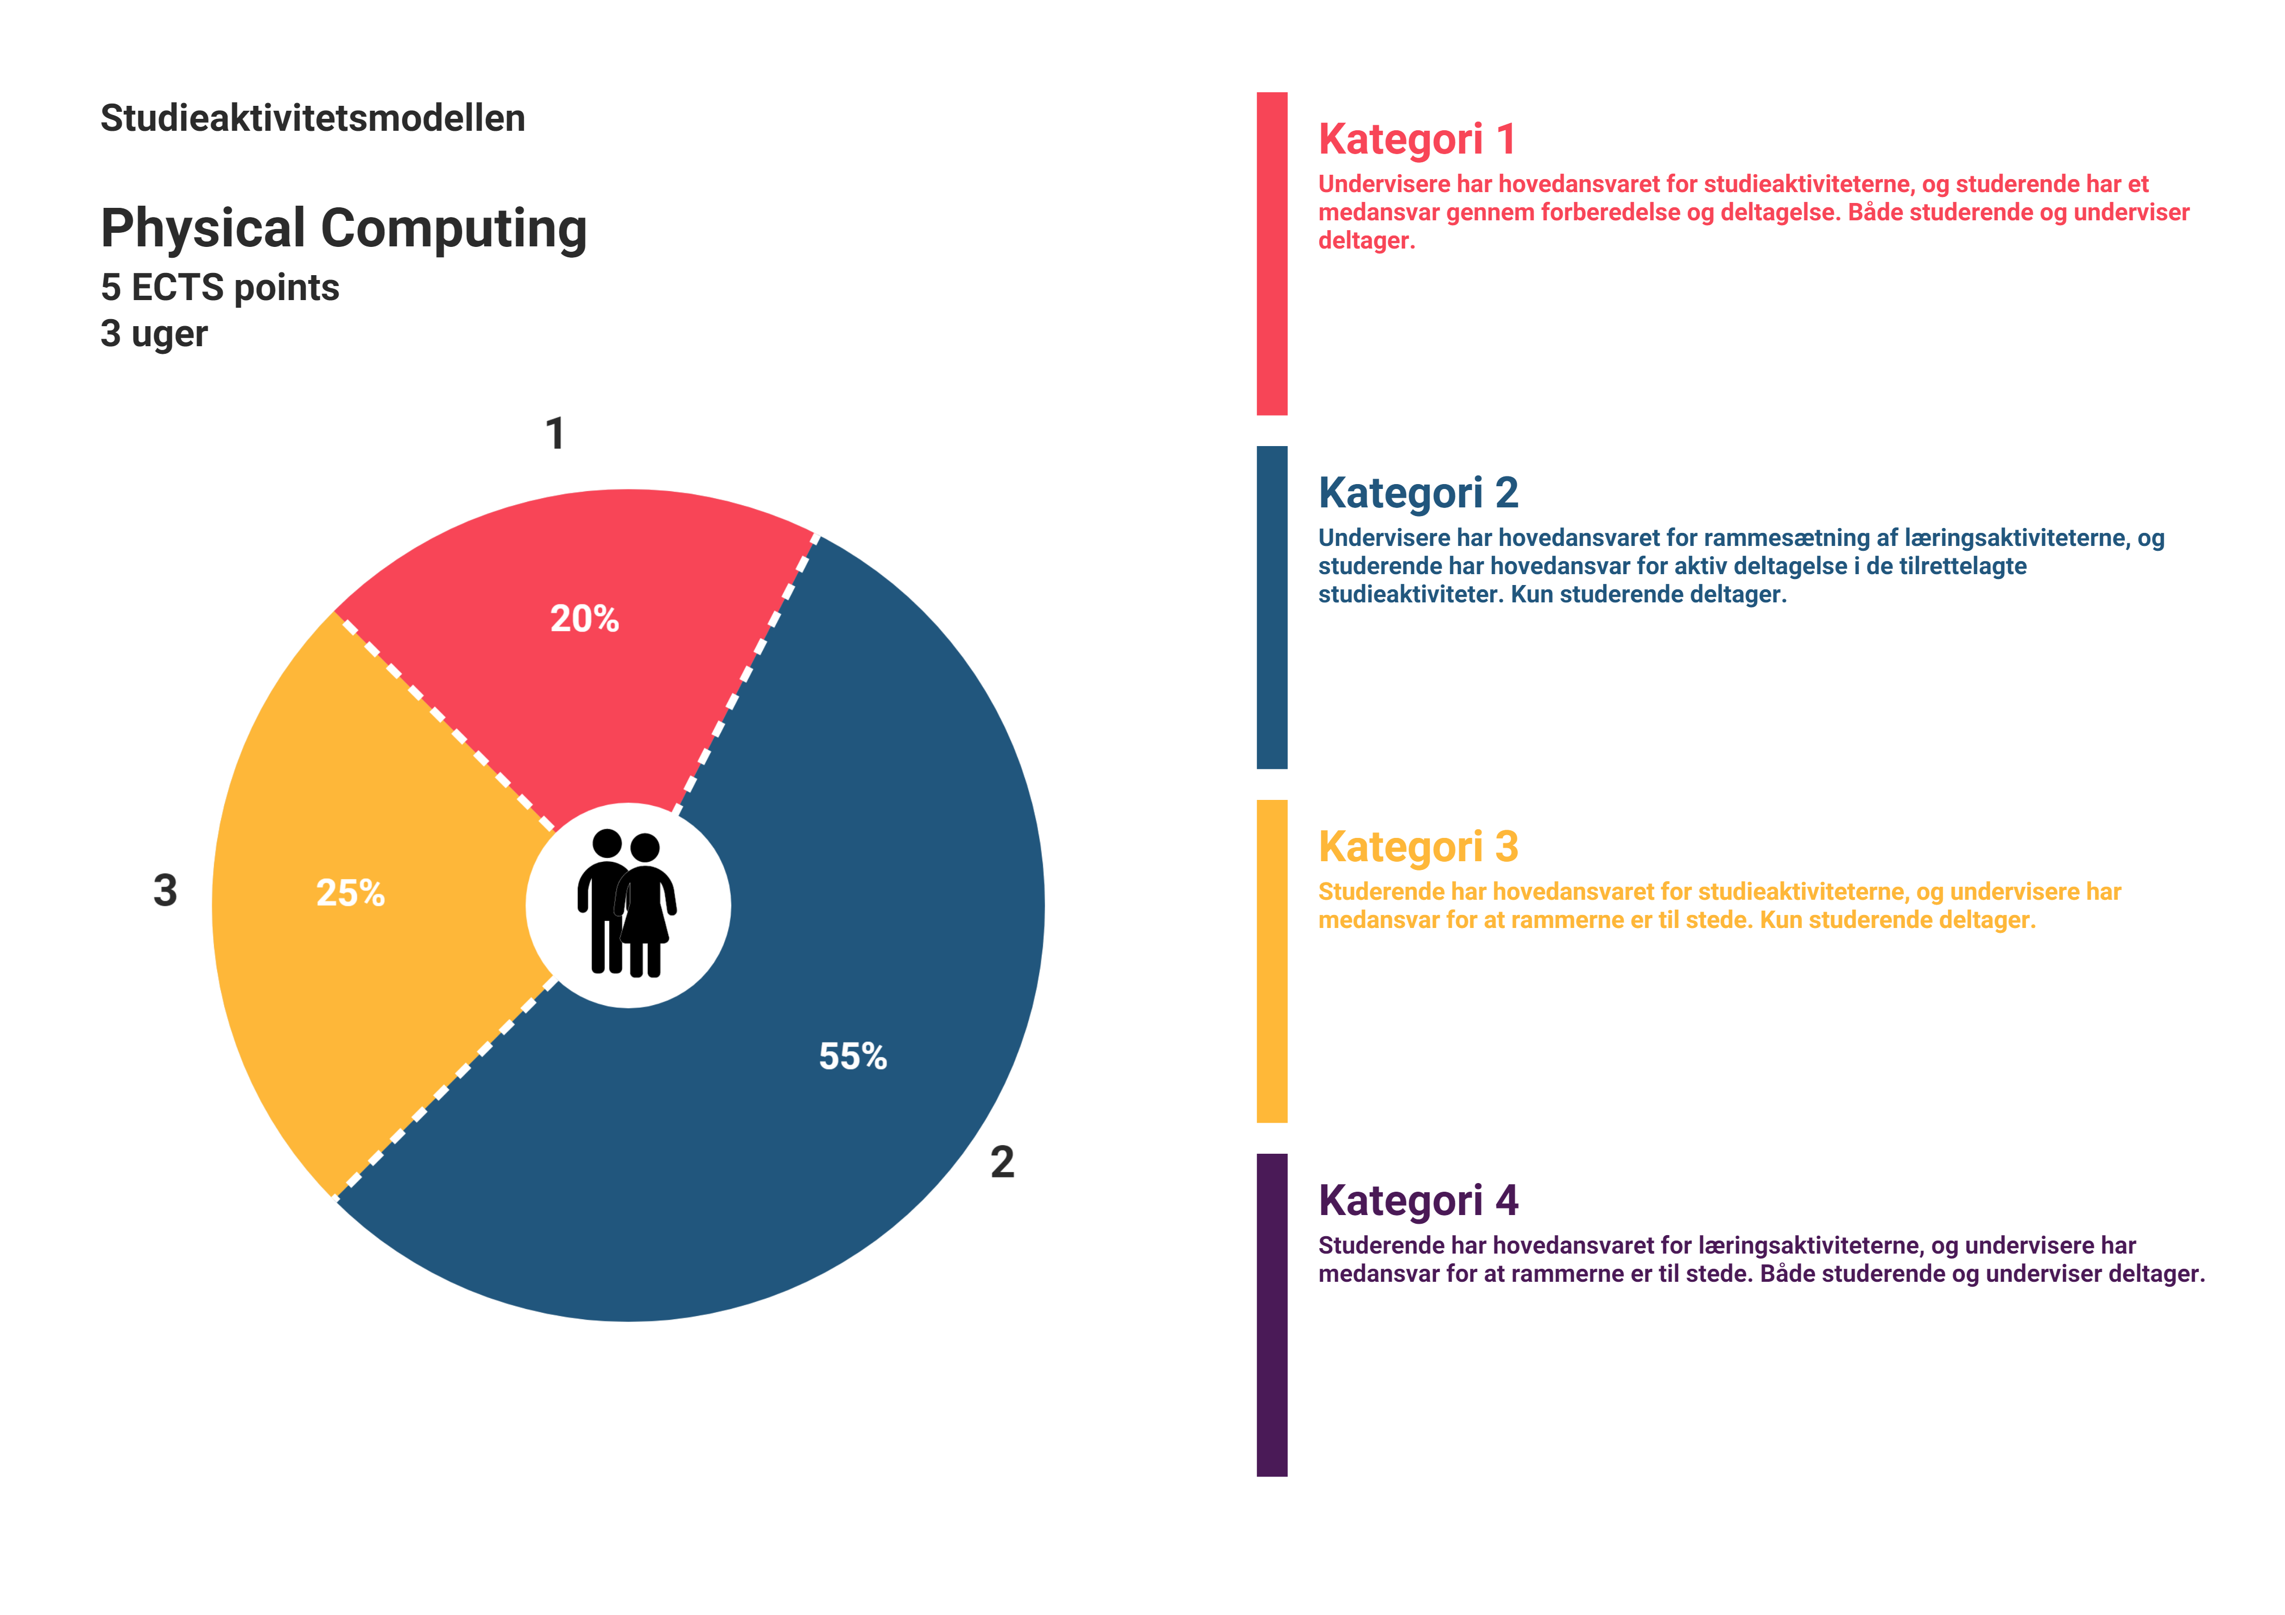

Godkendt af NN, august 2023